|  |  |
| --- | --- |
| Mahshad Restaurant  Iranisches Essen | Abschlussprojekt  Mahshad Mollazamani  Web Design Kurs  20.04.2023 |

Inhaltverzeichnis

Einleitung 1

Hauptteil 2

Quellennachweis 9

# Einleitung

## Hauptteil

## Flussdiagramm der Site

* ***Layout der Site***

Navbar

Site-Name

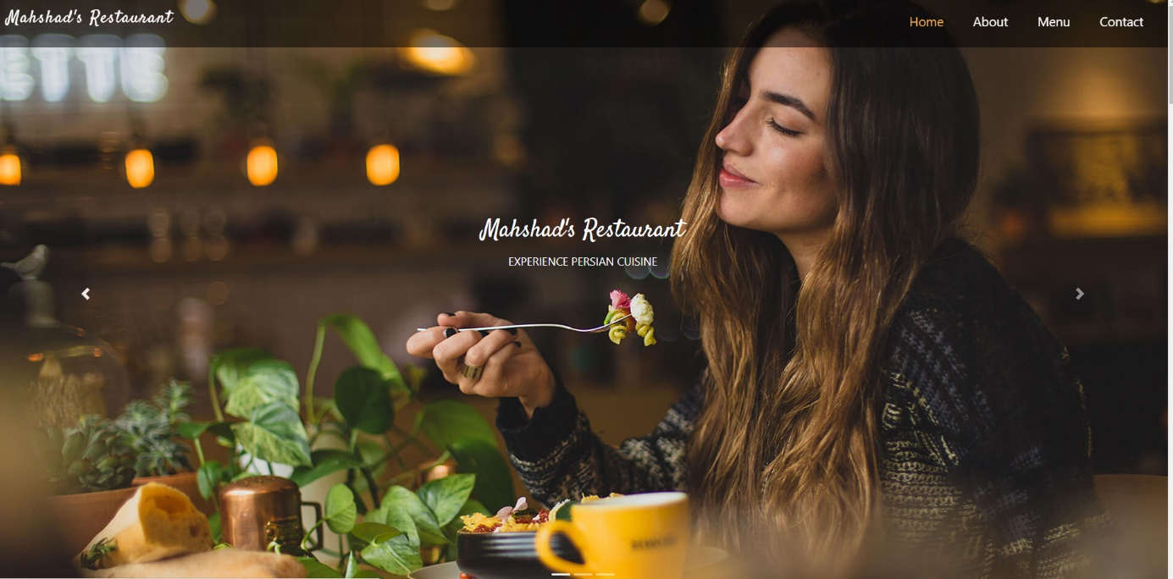

Slider (Carousel Slider)

#ffb03b

Hamburgermenü

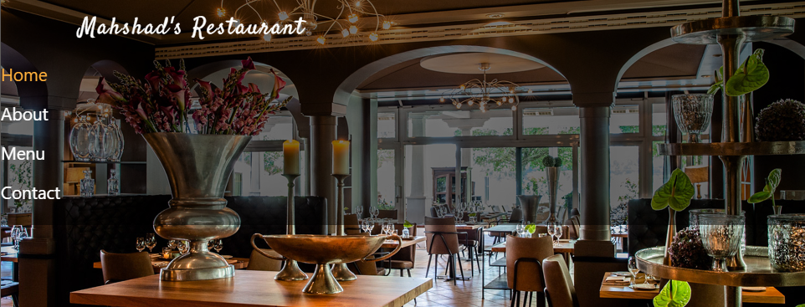

In diesem Bereich haben wir einen Navigationspanel und einen Schnieberegler (Slider)

In der Navigationsbereich befinden wir einen SiteName (logo) und Links.

Navigationspanel:

* Es befindet sich oben auf der Seite und wird durch scrollen weiterhin oben auf der Seite platzieret.
* Es werden Bootstrap-Klassen verwendet.
* wenn der Bildschirm kleiner als 990 Pixel ist, wechselt die Navigationsleiste in der Hamburgermenü.
* Wenn wir den Mauszeigerüber die Links bewegen, ändert er sich in (#ffb03b) Farbcode.

Slider:

* Ich habe Carousel Slider benutzen.

# Über Uns (About)

Im Abschnitt über uns möchten wir unseren Kunden etwas über uns erzählen und erklären, warum sie sich für uns entscheiden.

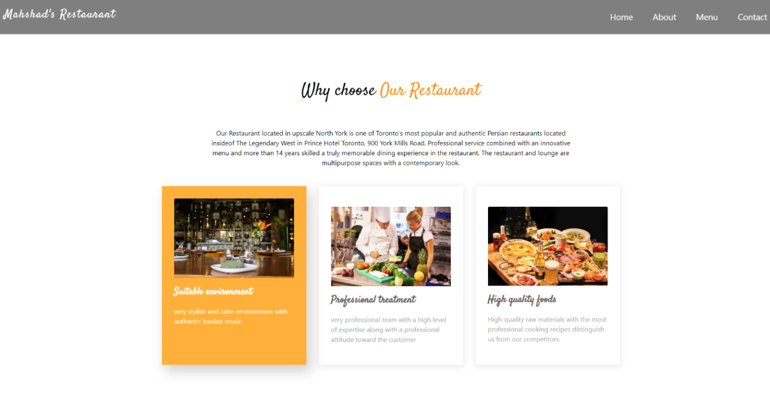

.about .box:hover {  
 background: #ffb03b;  
 padding: 30px 30px 70px 30px;  
 box-shadow: 10px 15px 30px rgba(0, 0, 0, 0.18);  
}

.about .box:hover span,  
.about .box:hover h4,  
.about .box:hover p {  
 color: #fff;  
}

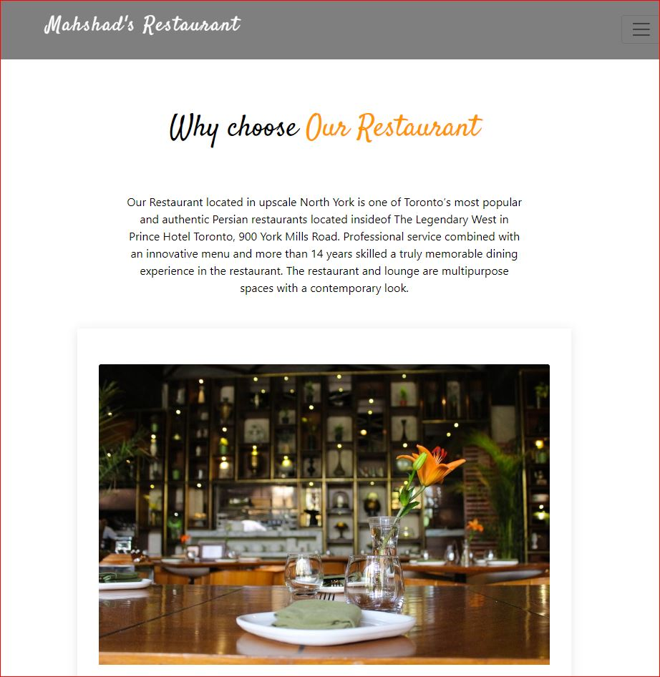

Bildschirm < 990px: Drei Karten werden untereinander gelegt.

**Menu**

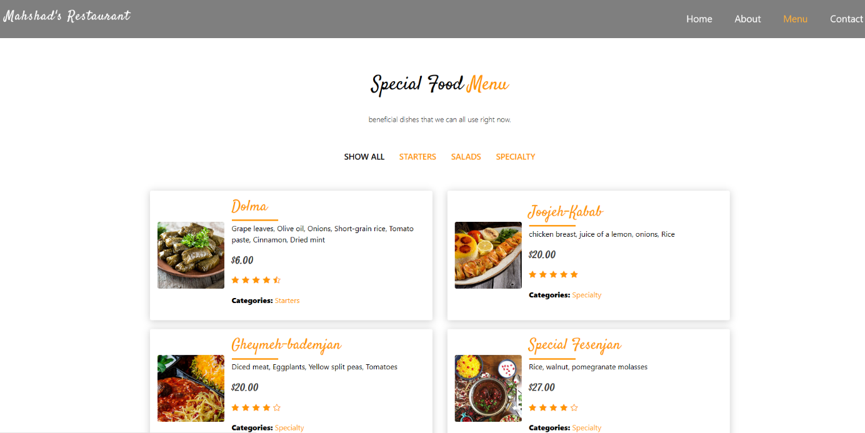

Im Menüabschnitt möchten wir den Benutzern das Restaurantmenü zeigen.

Wir haben 4 Schaltflächen platziert und möchten die Menüs filtern. Sodass die Liste der Vorspeisen nur durch Klicken auf die Startschaltfläche angezeigt werden kann.

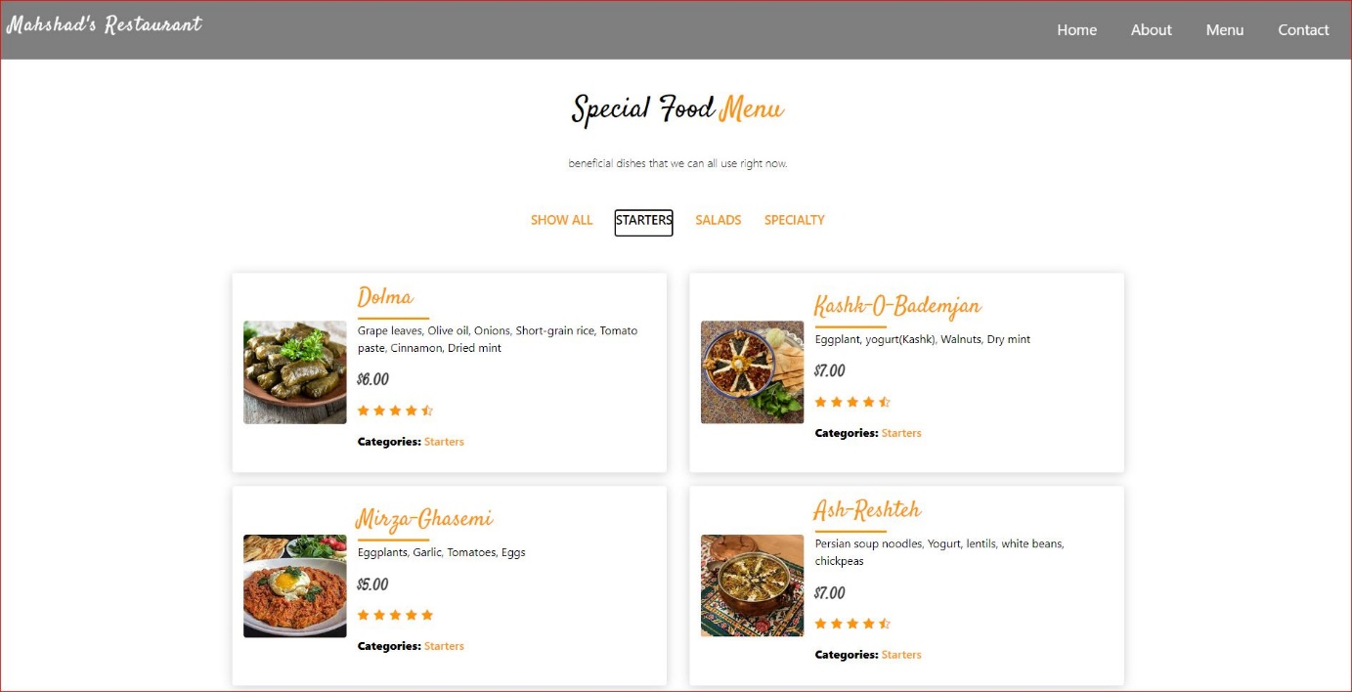

Ich habe dafür Javascript verwendet.

const ***menuBtns*** = ***document***.querySelectorAll('.menu-btn');  
const ***foodItems*** = ***document***.querySelectorAll('.food-item');  
  
let ***activeBtn*** = "all";  
  
showFoodMenu(***activeBtn***);  
  
***menuBtns***.forEach((btn) => {  
  
 btn.addEventListener('click', () => {  
 resetActiveBtn();  
 showFoodMenu(btn.id);  
 btn.classList.add('active-btn');  
 });  
});  
  
function resetActiveBtn(){  
 ***menuBtns***.forEach((btn) => {  
 btn.classList.remove('active-btn');  
 });  
}  
  
function showFoodMenu(newMenuBtn){  
 ***activeBtn*** = newMenuBtn;  
 ***foodItems***.forEach((item) => {  
 if(item.classList.contains(***activeBtn***)){  
 item.style.display = "grid";  
 } else {  
 item.style.display = "none";  
 }  
 });  
}

Sterne werden von Bootstrap-Symbolen verwendet.

Bildschirm < 990px: Alle Karten werden untereinander gelegt.

**Kontakt (Contact Us)**

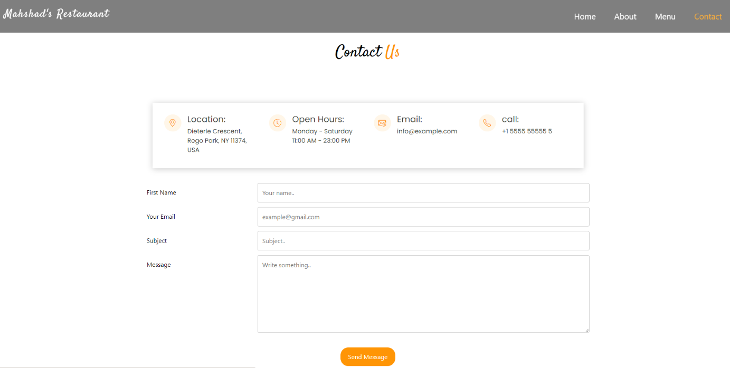

Im Abschnitt „Kontakt“ befindet sich ein Feld mit Restaurantinformationen, einschließlich Standort, Arbeitszeiten, E-Mail und Kontaktnummer.  
Und am Ende gibt es ein Formular, über das Kunden uns kontaktieren können.

* Hier werden Bootstrap-icons verwendet.
* Alle Felder sind Pflichtfelder.

# Index der Farben:

Alle hover: #ffb03b

Span, menu-btn, bootstrap-icons: #ff9505

Fonts:

H1, h2, h3, h4, h5: Satisfy font

P: Roboto font

# Quellennachweis

[www.getbootstrap.com](http://www.getbootstrap.com)

[www.w3schools.com](http://www.w3schools.com)

[www.mrsjoneskitchen.com](http://www.mrsjoneskitchen.com)

[www.carlsbadcravings.com](http://www.carlsbadcravings.com)

[www.manapeyman.com](http://www.manapeyman.com)

[www.uniqop.com](http://www.uniqop.com)

[www.persienmarkt.ch](http://www.persienmarkt.ch)

[www.persianfoodtours.com](http://www.persianfoodtours.com)

[www.career-account.at](http://www.career-account.at)

[www.pexels.com](http://www.pexels.com)

[www.shinjuku-guide.com](http://www.shinjuku-guide.com)

[www.visit-mannheim.de](http://www.visit-mannheim.de)